Câu hỏi 1: Tệp nào vừa xuất hiện trong thư mục ChatRoomApp? Nó được sử dụng để làm gì?

* Đó là tệp package.json, tệp này được sử dụng để lưu các thông tin của Project, thông tin phiên bản, mô tả, thông tin tác giả, chứng chỉ...

Câu hỏi 2: Mở trình duyệt và gõ vào đó địa chỉ http://localhost:3000, bạn sẽ nhận được thông điệp gì?

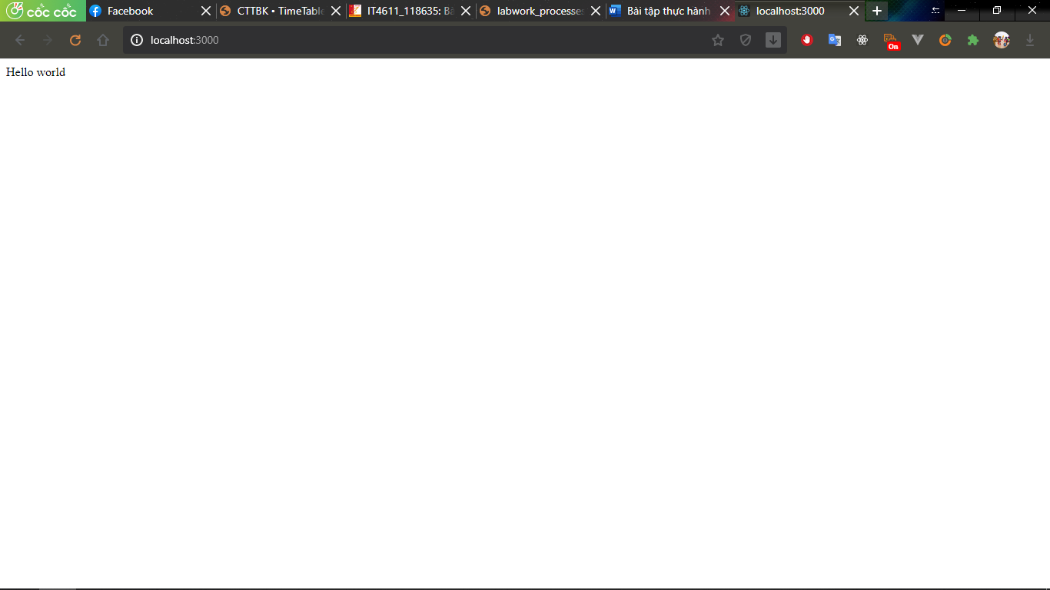

Câu hỏi 3: Bạn hãy thử reload (Ctrl-R) lại trình duyệt. Bạn có nhìn thấy gì mới xuất hiện trên cửa sổ không? Nếu không có gì xuất hiện hết thì là vì sao?

* Reaload lại trình duyệt không thấy có gì mới xuất hiện, vì các câu lệnh mới được thêm không ảnh hưởng đến app.get của express.

Câu hỏi 4: Refresh trang localhost:3000, bạn nhìn thấy thông điệp nào?

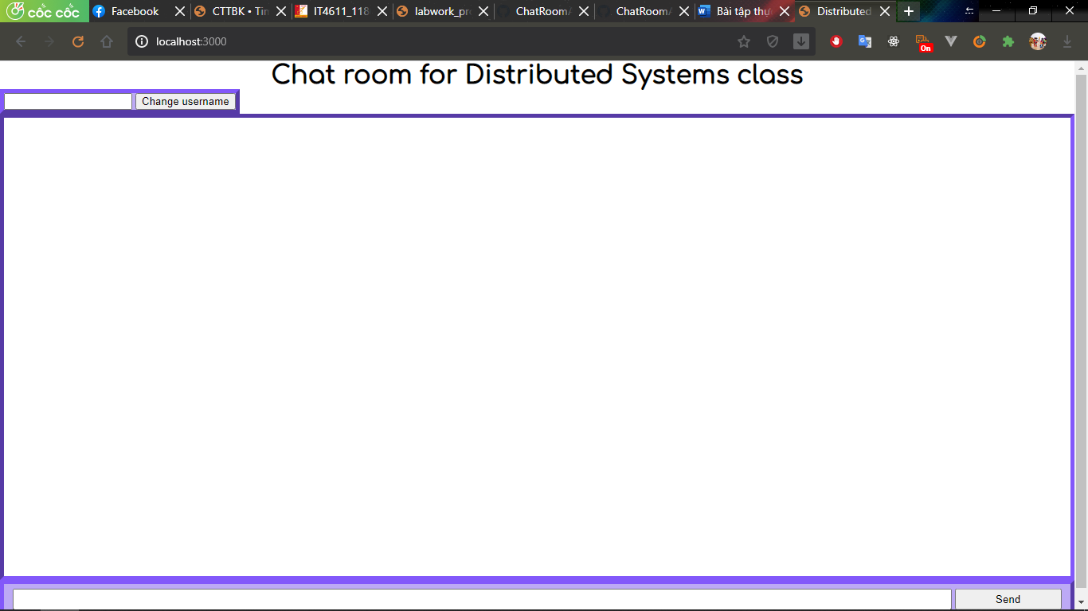

Câu hỏi 5: Bây giờ bạn hãy thử gõ gì đó lên một tab. Cùng lúc đó, nhìn sang tab khác của người dùng khác, bạn thấy gì?

